

İSTANBUL MEDİPOL ÜNİVERSİTESİ
YAZILIM GELİŞTİRME ORTAM VE ARAÇLARI VİZE PROJESİ
BERKAY GÜL-HR230036

1-) ÖN BİLGİ
T.C. ELAZIĞ BELEDİYESİ
Proje Adı: Belediye Çalışan Takibi ve Yönetim Sistemi
Geliştirme Modeli: ASP.NET Core MVC (.NET 9.0)
Veritabanı: MySQL
Kapsam: Belediye çalışanlarının, görevlerinin ve performans bilgilerinin dijital ortamda takibi
Sistemin Temel Modülleri:
- Kullanıcı Giriş ve Yetkilendirme Modülü:
Personel, yönetici ve sistem yöneticisi için farklı yetkiler tanımlanır.
- Çalışan Bilgi Yönetimi:
Çalışanların kimlik, departman, pozisyon ve vardiya bilgileri görüntülenir.
- Görev Takip Modülü:
Günlük görev atamaları, görev tamamlama durumu ve ilerleme raporları kaydedilir.
- İzin ve Devamsızlık Modülü:
Personel izinleri, mazeret durumları ve devamsızlık kayıtları tutulur.
- Raporlama ve Analiz:
Departman bazlı performans raporları alınır.
- Bildirim ve Mesajlaşma Modülü:
Çalışanlara görev atandığında veya vardiya değişikliği olduğunda sistem bildirim gönderir.

2. PROJE TANIMI
1. Analiz ve Gereksinim Toplama Aşaması
Bu aşamada proje paydaşları (Belediye İnsan Kaynakları Müdürlüğü, Bilgi İşlem Birimi, yöneticiler ve personel temsilcileri) ile toplantılar düzenlenmiştir.
Belirlenen temel gereksinimler:
- Çalışan bilgileri merkezi sistemde tutulmalı, güncellenebilir olmalı.
- Görev atama ve takip işlemleri kolay olmalı.
- Raporlama sistemi, yöneticilere hızlı analiz imkânı sağlamalı.
- Yetki bazlı erişim sistemi olmalı.
2. Tasarım Aşaması
Bu aşamada yazılımın mimari yapısı belirlenmiştir:
- Model Katmanı: Çalışan, Departman, Görev, İzin, Rapor tabloları tanımlanmıştır.
- View Katmanı: Yönetici ve çalışan panelleri için kullanıcı dostu arayüzler oluşturulmuştur.
- Controller Katmanı: İş mantığı (işlem akışları, veri yönetimi) kontrol altına alınmıştır.
Ayrıca UML diyagramları hazırlanmış, sınıflar arası ilişkiler detaylandırılmıştır.
3. Geliştirme Aşaması
Kodlama süreci modüllere ayrılmıştır.
Öncelikle giriş sistemi, ardından çalışan yönetimi, görev takibi ve raporlama modülleri tamamlanmıştır.
Veritabanı bağlantısı MySQL üzerinden yapılmış, Entity Framework kullanılarak veri işlemleri gerçekleştirilmiştir.
4. Test Aşaması
Sistem birim testleri, entegrasyon testleri ve kullanıcı kabul testlerinden geçirilmiştir.
Elazığ Belediyesi İnsan Kaynakları birimiyle birlikte test kullanıcıları üzerinden sistem doğrulaması yapılmıştır.
Hatalar raporlanarak gerekli düzeltmeler gerçekleştirilmiştir.
5. Dağıtım, Eğitim ve Destek Aşaması
Sistem Elazığ Belediyesi’nin sunucularına yüklenmiştir.
Yöneticilere ve personele eğitim verilmiş, kullanıcı kılavuzları sağlanmıştır.
Canlıya geçiş sonrası 3 aylık destek süreci boyunca teknik bakım, hata düzeltme ve performans optimizasyonu sağlanmıştır.

3-) SÜREÇ MODELİ
Bu projede, Elazığ Belediyesi için geliştirilen “Belediye Çalışan Takibi ve Yönetim Sistemi” yazılımında Agile (Scrum) süreç modeli kullanılmıştır.
Scrum modelinin tercih edilme nedeni, proje sürecinde belediye birimlerinden gelen yeni gereksinimlerin sık değişmesi ve bu değişikliklere hızlı şekilde uyum sağlama ihtiyacıdır.
Proje, 2 haftalık sprintler halinde planlanmış, her sprint sonunda çalışan bir modül geliştirilerek belediye yetkililerine sunulmuştur.
Scrum ekibinde bir Product Owner (Belediye Bilgi İşlem Müdürü), bir Scrum Master (Proje Yöneticisi) ve geliştiricilerden oluşan bir ekip görev almıştır.
Günlük kısa toplantılarla (Daily Scrum) ekip koordinasyonu sağlanmış, sprint sonunda yapılan değerlendirme toplantılarıyla (Sprint Review) sistem test edilip geri bildirimler alınmıştır.
Bu yöntem sayesinde proje kademeli, kontrollü ve hatasız şekilde ilerlemiştir.
Proje geliştirilirken ASP.NET Core MVC mimarisi ve C# programlama dili kullanılmıştır.
C# dili; güvenli tip denetimi, nesneye yönelik programlama desteği ve yüksek performansı sayesinde tercih edilmiştir.
Ayrıca ASP.NET Core MVC yapısı, proje kodlarının katmanlı, düzenli ve kolay yönetilebilir olmasını sağlamıştır.
Veritabanı olarak MySQL kullanılmış, veri işlemleri Entity Framework Core aracılığıyla gerçekleştirilmiştir.
Kullanıcı arayüzü Bootstrap ve CSS ile tasarlanmış, sistemin kimlik doğrulama işlemleri Identity Framework ile yönetilmiştir.
Bu süreç modeli ve teknolojiler sayesinde proje, değişen gereksinimlere kolayca uyum sağlayan, güvenli, ölçeklenebilir ve sürdürülebilir bir yapıya kavuşmuştur.
Proje, ASP.NET Core MVC (Model-View-Controller) mimarisi kullanılarak geliştirilmiştir.
Bu yapı, kodun modüler olmasını, iş mantığının, arayüzün ve veri katmanının birbirinden bağımsız şekilde yönetilmesini sağlar.

4-) UML DİYAGRAMI

CLASS DİAGRAM
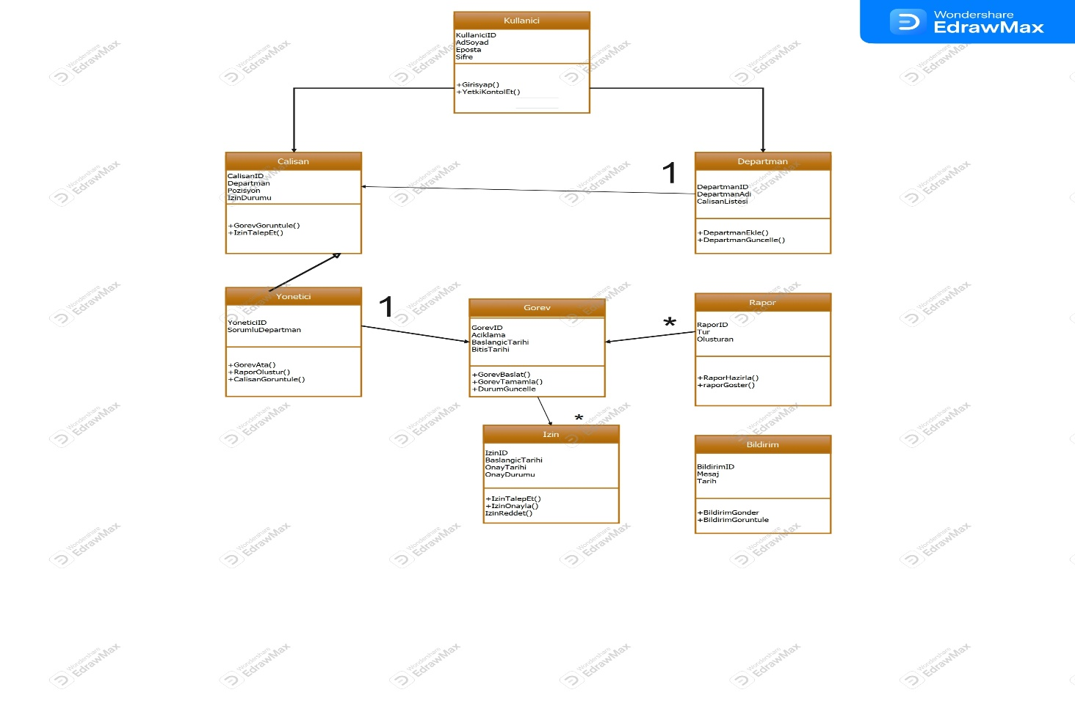
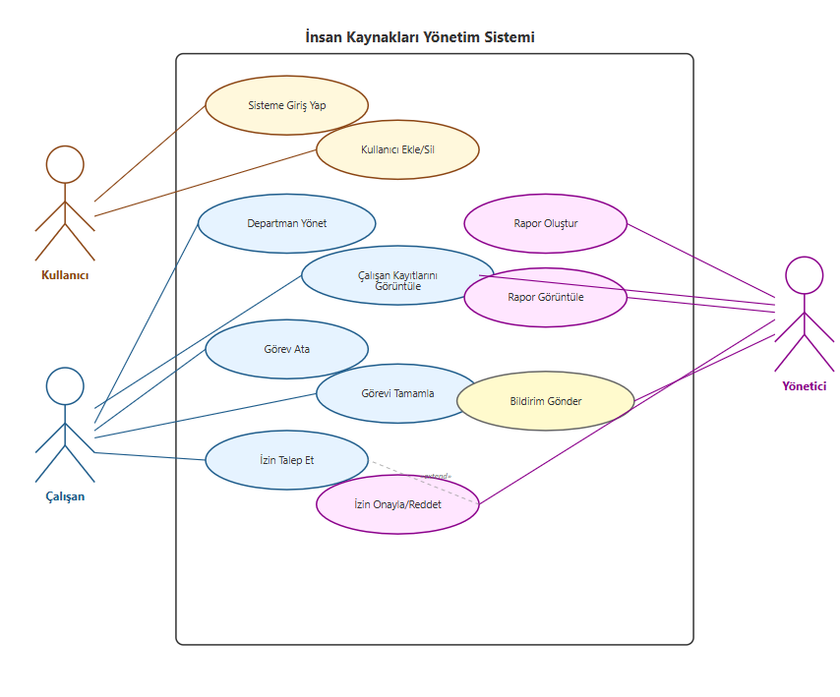
5-) GİTHUB İŞLEMLERİ
- İlk olarak git config –local user.name berkayg67 komutuyla GitHub kullanıcı adımı kaydettim. Daha sonrasında aynı şekilde git config –local user.email berkaygul27@gmail.com komutuyla GitHub kullanıcı adımı kaydettim.
- Sonraki adımımda klasörüme eklediğim rapor dosyalarını git add . komutu ile kaydettim.
- Bu adımda git remote add origin ile dosyayı lokal repositorye remote ettim.
- Git push ile dosyayı uzak sunucuya gönderdim.

